Вестник Совета отцов
города Свирска Иркутской области
№2 (62) февраль 2018 года

Здравствуйте, дорогие читатели Вестника «ОТЦЫ и ДЕТИ». В это непростое время, в которое мы с вами живём, многим людям бывает очень трудно поддерживать в себе оптимизм, желание действовать, способность позитивно смотреть на вещи. Поэтому нам было бы хоро- шо друг друга как-то поддерживать! Эти короткие истории, собранные со всего света, как нам кажется, могут отчасти выполнить эту задачу. А также помочь нам посмотреть на происхо- дящее в жизни с другой, возможно совершенно неожиданной стороны.

Сегодня я выдавал замуж свою дочь. Де- сять лет назад я вытащил из объятого пламенем фургона после серьёзной аварии 14-летнего пар- ня. Вердикт врачей был однозначен: он больше не сможет ходить. Моя дочь несколько раз навес- тила его вместе со мной в больнице. Потом стала ходить туда без меня. И сегодня я увидел, как, вопреки всем предсказаниям и широко улыбаясь, он надел кольцо на палец моей дочери, крепко стоя на обеих ногах.

На днях я перечитывал записку само- убийцы, которую я написал 2 сентября 1996 года за две минуты до того, как моя девушка постуча- ла в мою дверь и сказала «Я беременна». Внезап- но я ощутил, что вновь хочу жить. Сегодня она
— моя любимая жена. А у моей дочери, которой уже 15 лет, есть два младших брата. Время от
времени я перечитываю мою записку самоубий-
цы, чтобы напомнить себе, насколько я благода- рен жизни за то, что у меня появился второй шанс жить и любить.
Мой отец — лучший, о ком можно только мечтать. Он любит мою маму (и все- гда делает её счастливой), он приходит на каждый футбольный матч, в котором я уча- ствовала с пяти лет (сейчас мне 17), он обес- печивает всю нашу семью. Этим утром, ко- гда я искала в отцовском ящике для инстру- ментов плоскогубцы, я нашла на дне сло- женную грязную бумажку. Это была страни- ца из старого отцовского дневника с датой за месяц до моего рождения. Там было напи- сано: «Мне девятнадцать лет, я алкоголик, вылетевший из института, неудачливый са- моубийца, жертва детского насилия и быв- ший угонщик. А в следующем месяце ко всему этому прибавится ещё и «молодой отец». Но я клянусь, я сделаю всё, чтобы у моей малышки всё было хорошо. Я стану для неё таким отцом, какого у меня самого никогда не было». И... я не знаю как, но ему это удалось.

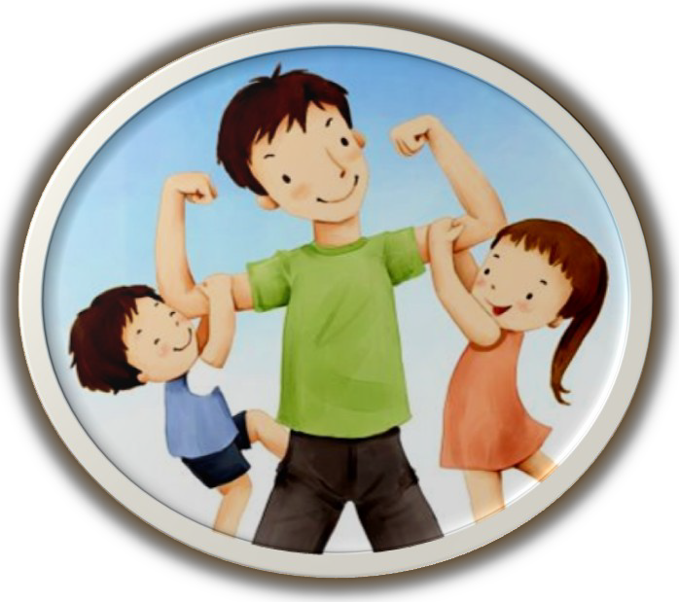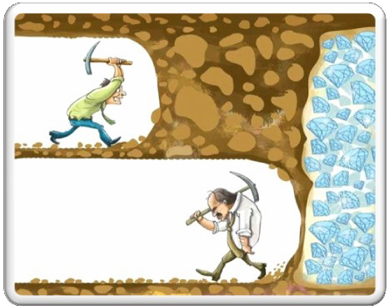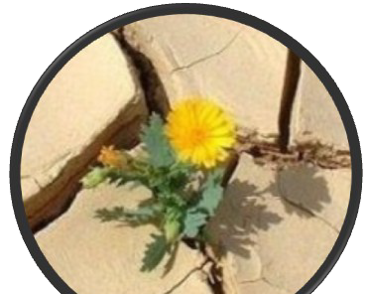
Тема
номера: Никогда не сдавайся!

Вчера я делал операцию маленькой де- вочке. Ей была нужна кровь первой группы. У нас её не оказалось, но у брата-близнеца девочки тоже была первая группа. Я объяснил ему, что это вопрос жизни и смерти. Он подумал немного, а потом попрощался с родителями и подставил руку. Я не понял, зачем он это сделал, пока он не спросил меня после того, как мы взяли у него кровь: «И когда я умру?» Он думал, что жерт- вует своей жизнью ради сестры. К счастью, теперь с ними обоими всё будет в поряд-
ке.

Редактор - Дмитрий Ивановский. Вёрстка и дизайн - Наталья Фамхутдинова.
Наш контактный телефон: 89526137920. E-mail: otci_deti@mail.ru.

№2
Сегодня я осматривал пожилого пациента с болезнью Альцгеймера. Он едва помнит собственное имя и зачас- тую забывает, где он и что говорил все- го несколько минут назад. Но каким-то чудом (и я думаю, это чудо зовётся лю- бовью), каждый раз, когда его жена приходит навестить его на несколько ми- нут, он вспоминает, кто она. И приветст- вует её словами: «Здравствуй, моя пре- красная Кейт!»
Никогда не сдавайся!

Сегодня, после того, как 2 года прожили раздельно, мы с моей бывшей женой наконец-то утрясли наши разногласия и решили встретиться за ужином. Мы болтали и смеялись 4 часа напро- лёт. А перед тем, как уходить, она отдала мне большой пухлый конверт. В нём лежали 20 лю- бовных посланий, которые она написала за эти два года. Конверт был подписан так: «Письма, которые я не отправила из-за своего упрямства».
В понедельник утром мой 8-летний сын обнял меня и сказал: «Ты лучшая мама во всём мире!» Я улыбнулась и спросила у него: «Откуда ты это знаешь? Ты ведь не видел всех мам всего мира». Мой сын в от- вет на это обнял меня ещё крепче и сказал:
«А ты и есть весь мой мир!»

Я мать 17-летнего слепого мальчика. Хотя мой сын и родился незрячим, это не по- мешало ему стать отличником, прекрасным гитаристом (первый альбом его группы уже перевалил за 25 000 загрузок в сети) и отлич- ным парнем для своей девушки, Валери. Се- годня его младшая сестра спросила его, что его привлекает в Валери, и он ответил: «Всё. Она прекрасна».
Тема номера:

Это было в четверг. Я с ужасом увидел через окно кухни, как моя 2-летняя дочка по- скользнулась и упала в наш бассейн. Но, пре- жде чем я успел до неё добежать, наш ретри- вер Рекс прыгнул за ней и вытащил за ворот рубашки туда, где мелко, и она смогла встать.
Я мать двоих детей и бабушка четверых внуков. В 17 лет я забеременела двойней. Когда мой парень и друзья узнали, что я не собираюсь делать аборт, все они от меня отвернулись. Но я не сдалась, не бросая школу, устроилась на ра- боту, окончила институт и там же встретила парня, который вот уже 50 лет любит моих де- тей, как своих собственных.

Эрих Мария Ремарк
Вчера, в первый раз за несколько ме- сяцев, мы с моим 12-летним сыном Шоном зашли по дороге домой в дом престарелых. Обычно я захожу туда одна, чтобы прове- дать свою маму, страдающую болезнью Альцгеймера. Когда мы зашли в холл, мед- сестра сказала: «Привет, Шон!» и пропусти- ла нас внутрь. Я спросила у сына: «Откуда она знает твоё имя»? «А, да я сюда частень- ко забегаю после школы, бабушку про- ведать», — ответил он. А я и понятия об этом не имела.

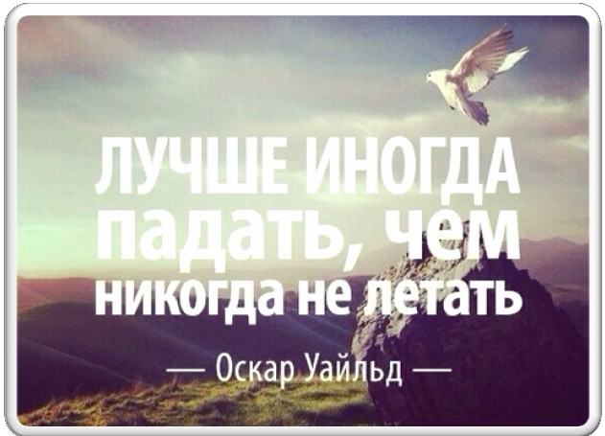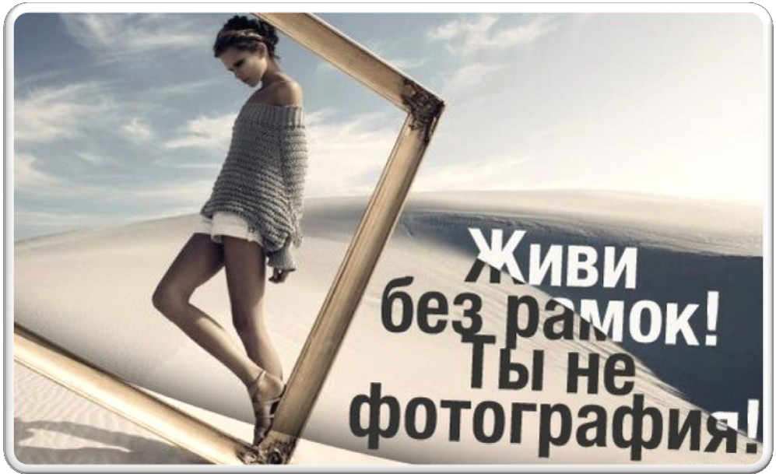
Мы обязательно встретимся! Берегите себя и своих близких.

